|  |  |
| --- | --- |
| **DAP平台入門基礎培訓** | |
| **後端 JAVA練習題二** | |
|  | |
| **文件編號：** |  |
| **文件版次：** | **1.0** |
| **文件日期：** | **2020/09/22** |
|  |  |
|  |  |
|  |  |
|  |  |
|  |  |
|  |  |
|  |  |
|  |  |
|  |  |
|  |  |
|  |  |
|  |  |
|  | |

**文件制/修訂履歷**

| **版次** | **日期** | **說明** | **作者** | **備註** |
| --- | --- | --- | --- | --- |
| 1.0 | 2020/09/22 | 初版 | 陳俊良 |  |
|  |  |  |  |  |
|  |  |  |  |  |
|  |  |  |  |  |
|  |  |  |  |  |
|  |  |  |  |  |
|  |  |  |  |  |
|  |  |  |  |  |
|  |  |  |  |  |
|  |  |  |  |  |
|  |  |  |  |  |
|  |  |  |  |  |

目　　錄

1. 概述 1

1.1 對應的課程範圍 1

1.2 增加的課程範圍 1

2. 開發環境 2

2.1 OPEN JDK 2

2.2 開發環境 2

3. 練習題二 - 銷售紀錄管理系統 3

3.1 主畫面 3

3.2 查詢頁面 4

3.3 新增頁面 4

3.4 修改頁面 5

3.5 刪除頁面 6

4. 產出內容 8

# 概述

經由此練習題內容，熟悉JAVA 語言中物件導向設計的方式，。

## 對應的課程範圍

在線上課程 DAP入门培训-后端 中從課程

|  |
| --- |
| 【day08】04 尚硅谷 Java语言基础 理解面向过程与面向对象 |

到

|  |
| --- |
| 【day17】01 尚硅谷 Java语言基础 Java语言基础部分小结 |

的內容都有相關。

## 增加的課程範圍

增加的課程裡說明的 ArrayList 可以在練習題中使用。

|  |
| --- |
| 【day23】13 尚硅谷 Java语言高级 List接口常用实现类的对比 |
| 【day23】14 尚硅谷 Java语言高级 ArrayList的源码分析 |

# 開發環境

## OPEN JDK

依據 DAP 開發規範，只使用 OPEN JDK，所以練習題一請以 OPEN JDK 進行代碼編譯和運行。

下載連結: <https://developers.redhat.com/products/openjdk/download>

需要先完成帳號註冊才能繼續下載，註冊完後，紅帽採用發送 e-mail 到指定位置，依據說明操作郵件內容的頁面以啟用帳號。

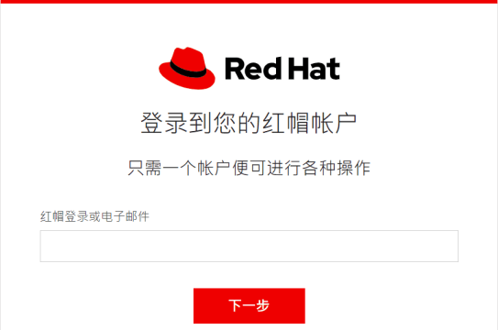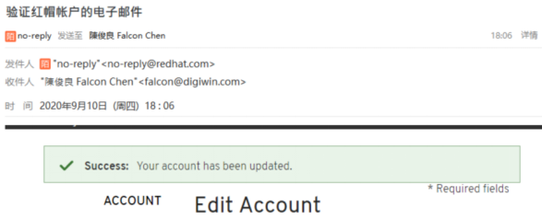

依據作業系統下載 64 或者 32 位元版本 ZIP壓縮文件。

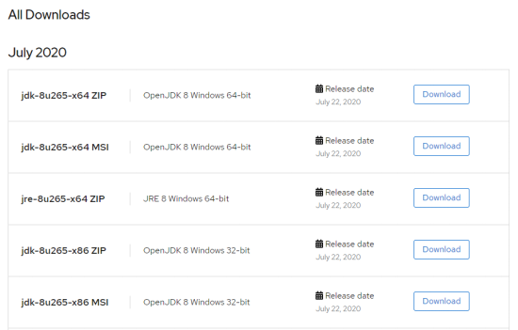

下載完 ZIP 文件後, 解壓縮後，依據教學影片 【day01】15 尚硅谷 Java语言基础 环境变量的配置.mp4 中的說明將 OPEN JDK 指令所在路徑設定到作業系統的 Path 變量中。

## 開發環境

可以使用 Eclipse 或 Intelij IDEA 進行練習題二的開發。

# 練習**題二 - 銷售紀錄管理系統**

實現一個簡易版的銷售紀錄(有 id - 單號、date - 銷售日期 和 amount - 銷售數量三個屬性)管理系統，功能包含查詢、新增、修改和刪除銷售紀錄，查詢功能，依據用戶指定的排序類型進行排序後顯示。

**請依照後續每一個頁面的說明，設計出細部功能(包含頁面格式、提示和錯誤信息)**

## 主畫面

* 需求和流程

|  |
| --- |
| 1. 提示用戶輸入功能碼 - 請輸入功能碼:   合法 - 依照輸入的功能碼執行對應的功能。  不合法 - 提示錯誤信息後，再回到步驟 1.。 |

* 功能碼

|  |  |
| --- | --- |
| 1 | 顯示查詢頁。 |
| 2 | 顯示新增頁。 |
| 3 | 顯示修改頁。 |
| 4 | 顯示刪除頁。 |
| 9 | 退出系統。 |
| 非以上內容 | ***[ERROR]輸入錯誤，只能為:[1, 2, 3, 4, 9]*** |

* 格式

藍底 表示需要由用戶輸入內容。

黃底 上一個輸入的內容不正確時，顯示的錯誤信息之後。

|  |
| --- |
| ***** DAP Java 練習題二*****  ==========================  銷 售 紀 錄 管 理 系 統  --------------------------  1.查 詢  2.新 增  3.修 改  4.刪 除  9.退 出  ==========================  請輸入功能碼: 6  ***[ERROR]輸入錯誤，只能為:[1, 2, 3, 4, 9]*** |

## 查詢頁面

* 需求和流程

|  |
| --- |
| 1. 提示用戶輸入排序類型 - 請輸入排序方式, 不輸入時不排序:   合法 - 依照指定的類型排序所有銷售紀錄後，顯示所有的紀錄於畫面中。  不合法 - 提示錯誤信息後，再回到步驟 1.。   1. 詢問用戶是否要繼續查詢 - 是否要繼續(Y/N)?   Y - 回到步驟 1.。  N - 回到 A.主畫面。 |

* 功能碼

|  |  |
| --- | --- |
| 1 | 以數量字段由大到小排序所有的銷售紀錄後顯示。 |
| 2 | 以數量字段由小到大排序所有的銷售紀錄後顯示。 |
| 不輸入 | 不排序進行顯示。 |
| 非以上內容 | ***[ERROR]輸入錯誤，只能為:[1, 2]*** |

* 格式

藍字 表示需要由用戶輸入內容。

黃底 上一個輸入的內容不正確時，顯示的錯誤信息之後。

綠底 為銷售紀錄打印的內容。

|  |
| --- |
| ==========================  銷 售 紀 錄 列 表  1. 數量由小到大排序  2. 數量由大到小排序  --------------------------  **請輸入排序方式, 不輸入時不排序:** 3  ***[ERROR]輸入錯誤，只能為:[1, 2]***  **請輸入排序方式, 不輸入時不排序:**  --------------------------  編號 日期 數量  --------------------------  1 2020-09-23 12  2 2020-09-23 33  **是否要繼續(Y/N)?** |

## 新增頁面

依據使用者輸入的日期和數量創建出對應的銷售紀錄，單號由系統自動產生，在所有的數據中必須唯一。

* 需求和流程

|  |
| --- |
| 1. 提示用戶輸入銷售的日期 - 請輸入日期(yyyy-MM-dd), 不輸入時默認為今天:   合法(可以轉為 java.util.Date 對象) - 往下繼續。  不合法 - 提示錯誤信息後，再回到步驟 1.。   1. 提示用戶輸入銷售數量 - 請輸入銷售數量:   合法(可以轉為 int) - 往下繼續  不合法 - 提示錯誤信息後，再回到步驟 1.。   1. 創建出新的銷售紀錄(單號在所有的銷售紀錄中必須唯一)，其屬性依據用戶輸入的值進行設定，並且將新增的單號顯示於畫面中。 2. 詢問用戶是否要繼續查詢 - 是否要繼續(Y/N)?   Y - 回到步驟 1.。  N - 回到 A.主畫面。 |

* 格式

藍字 表示需要由用戶輸入內容。

黃底 上一個輸入的內容不正確時，顯示的錯誤信息之後。

綠底 新增成後，將本次新增的單號顯示於畫面中。

|  |
| --- |
| ==========================  新 增 銷 售 紀 錄  --------------------------  **請輸入日期(yyyy-MM-dd), 不輸入時默認為今天:** 2  ***[ERROR]輸入錯誤，格式必須為 yyyy-MM-dd!***  **請輸入日期(yyyy-MM-dd), 不輸入時默認為今天:** 2020-09-23  **請輸入銷售數量:** asd  ***[ERROR]輸入的不是數值***  **請輸入銷售數量:** 80  新增成功, 單號為: 1  **是否要繼續(Y/N)?** |

## 修改頁面

依據使用輸入的日期和數量異動指定的銷售紀錄，異動後，所有銷售紀錄的單號並不會發生改變。

* 需求和流程

|  |
| --- |
| 1. 提示用戶輸入銷售單號 - 請輸入單號:   存在 - 往下繼續。  不存在 - 提示錯誤信息後，再回到步驟 1.。   1. 提示用戶輸入新的日期(需要顯示舊的日期) - 請輸入新的日期:   合法(可以轉為 java.util.Date 對象，不輸入時，使用原先的日期) - 往下繼續。  不合法 - 提示錯誤信息後，再回到步驟 2.。   1. 提示用戶輸入新的數量(需要顯示舊的數量) - 請輸入新的數量:   合法(可以轉為 int，不輸入時，使用原先的數量) - 往下繼續  不合法 - 提示錯誤信息後，再回到步驟 3.。   1. 顯示出異動的內容，並且提示用戶是否保存 - 是否保存異動的內容(Y/N)?   Y - 保存用戶異動的內容後顯示保存成功。  N - 取消保存後顯示取消操作。   1. 詢問用戶是否要繼續修改 - 是否要繼續(Y/N)?   Y - 回到步驟 1.。  N - 回到 A.主畫面。 |

* 格式

藍字 表示需要由用戶輸入內容。

黃底 上一個輸入的內容不正確時，顯示的錯誤信息之後。

綠底 輸入全部的異動內容後，將本次異動的內容顯示於畫面中。

|  |
| --- |
| ==========================  編 輯 銷 售 紀 錄  --------------------------  **請輸入單號:** 99  ***[ERROR]你輸入的單號 [99] 不存在!***  **請輸入單號:** 1  **請輸入新的日期(舊值:2020-09-23):** 2020-09-22  **請輸入新的銷售數量(舊值:80):** 82  --------------------------  異 動 單 號: 1  狀態 日期 數量  --------------------------  舊 2020-09-23 80  新 2020-09-22 82  **是否保存異動的內容(Y/N)?**Y  保存成功!  **是否要繼續(Y/N)?** |

## 刪除頁面

刪除使用者指定的銷售紀錄，刪除後，其他銷售紀錄的單號並不會發生改變。

* 需求和流程

|  |
| --- |
| 1. 提示用戶輸入銷售單號 - 請輸入單號:   存在 - 往下繼續。  不存在 - 提示錯誤信息後，再回到步驟 1.。   1. 顯示出單號內容，並且提示用戶是否刪除 - 是否刪除指定的單號(Y/N)?   Y - 刪除指定單號後，顯示刪除成功。  N - 取消刪除後顯示取消操作。   1. 詢問用戶是否要繼續修改 - 是否要繼續(Y/N)?   Y - 回到步驟 1.。  N - 回到 A.主畫面。 |

* 格式

藍字 表示需要由用戶輸入內容。

黃底 上一個輸入的內容不正確時，顯示的錯誤信息之後。

綠底 當指定的單號存在時，將單號信息顯示於畫面中。

|  |
| --- |
| ==========================  刪 除 銷 售 紀 錄  --------------------------  **請輸入單號:** 99  ***[ERROR]你輸入的單號 [99] 不存在!***  **請輸入單號:** 1  --------------------------  刪 除 單 號: 1  日期 數量  --------------------------  2020-09-22 82  **是否刪除指定的單號(Y/N)?**Y  刪除成功!  **是否要繼續(Y/N)?** |

# **產出內容**

請依據如訓練課程

|  |
| --- |
| 【day11】09 尚硅谷 Java语言基础 项目二软件结构设计.mp4 |

中的說明，請將實現的代碼分為 視圖、模型及服務，並且放置於對應的包中，請參閱下列示意圖:

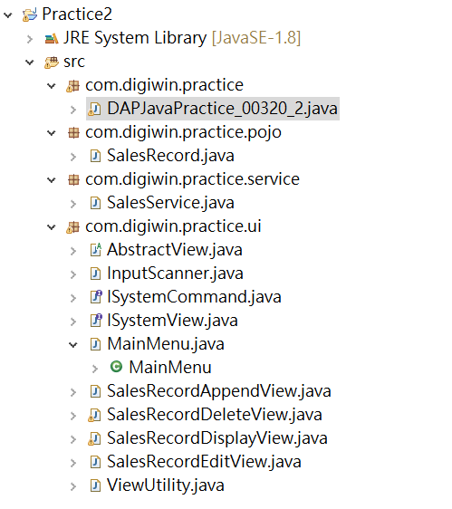

**依照上圖，請至少遵循下列規則進行實現:**

|  |  |
| --- | --- |
| **序號** | **規則** |
| 1 | 項目名稱取名為 Practice2 。  提交的壓縮包也以這個項目的文件夾進行打包。 |
| 2 | 入口 main 所在的文件名為 DAPJavaPractice_*[你的員工編號]*_2.java  包名為 com.digiwin.practice ，並且放置於項目中源碼文件夾中對應的路徑。 |
| 3 | 銷售紀錄模型的包和類名請取名為 com.digiwin.practice.pojo.SalesRecord ，  屬性請遵照下列型別和名稱設計:  /**  * 銷售紀錄  * **@author** falcon  *  */  **public** **class** SalesRecord {  /**  * 單號  */  **private** String id;  /**  * 日期  */  **private** Date date;  /**  * 數量  */  **private** **int** amount; |
| 4 | 服務(新增/修改/刪除/查詢 主業務邏輯)所在的包在com.digiwin.practice.service  如果服務只有一個，請取名為 SalesService 。 |
| 5 | 視圖相關的類，請放置於 com.digiwin.practice.ui 包中。 |
| 6 | 上述沒有提到的規則，不用依照圖上的文件名和數量進行設計。 |

* **主入口 Java 文件範本:**

DAPJavaPractice_00320_2.java

|  |
| --- |
| **package** com.digiwin.practice;  /**  * 練習題一  * **@author** 陳俊良  */ **public class** DAPJavaPractice_00320_2 {   **public static void** main(String[] args) {    // 練習題二的實作內容  } } |